О внесении изменений в постановление Губернатора Курской области от 05.03.2021 № 70-пг «О поощрениях Губернатора Курской области»

Во изменение постановления Губернатора Курской области от 05.03.2021 № 70-пг «О поощрениях Губернатора Курской области» ПОСТАНОВЛЯЮ:
Утвердить прилагаемые изменения, которые вносятся в постановление Губернатора Курской области от 05.03.2021 № 70-пг «О поощрениях Губернатора Курской области» (в редакции постановлений Губернатора Курской области от 30.11.2021 № 510-пг, от 21.09.2022 № 264-пг, от 20.12.2022 № 425-пг, от 11.01.2023 № 5-пг).

Временно исполняющий
обязанности Губернатора
Курской области А.Е. Хинштейн

УТВЕРЖДЕНЫ
постановлением Губернатора Курской области
от ________________№______

ИЗМЕНЕНИЯ,
которые вносятся в постановление Губернатора
Курской области от 05.03.2021 № 70-пг
«О поощрениях Губернатора Курской области»

1. Пункт 1 дополнить абзацем четвертым следующего содержания:
«благодарственное письмо Губернатора Курской области».
2. Пункт 2 изложить в следующей редакции:
«2. Утвердить прилагаемые:
Положение о Почетной грамоте Губернатора Курской области;
Положение о благодарности Губернатора Курской области;
Положение о благодарственном письме Губернатора Курской области;
образец бланка Почетной грамоты Губернатора Курской области;
образец бланка благодарности Губернатора Курской области;
образец бланка благодарственного письма Губернатора Курской области (для граждан);
образец бланка благодарственного письма Губернатора Курской области (для коллективов);
форму наградного листа для представления граждан к поощрениям Губернатора Курской области;
форму наградного листа для представления коллективов к поощрениям Губернатора Курской области;
Положение о денежной выплате за высокий профессиональный уровень исполнения должностных обязанностей, за вклад в социально-экономическое развитие Курской области, достижение высоких социально-экономических показателей по оценке Президента Российской Федерации, Правительства Российской Федерации, уполномоченных органов государственной власти Российской Федерации, Губернатора Курской области.».
3. Дополнить постановление Положением о благодарственном письме Губернатора Курской области следующего содержания:

«УТВЕРЖДЕНО
постановлением Губернатора Курской области
от ______________№________

ПОЛОЖЕНИЕ
О БЛАГОДАРНОСТВЕННОМ ПИСЬМЕ
ГУБЕРНАТОРА КУРСКОЙ ОБЛАСТИ

1. Благодарственное письмо Губернатора Курской области (далее – благодарственное письмо) является формой поощрения за активную гражданскую позицию, трудовую и общественную деятельность, за заслуги в государственном и муниципальном управлении, развитии экономики, сельского хозяйства, промышленного производства, строительства, науки, культуры, искусства, образования, здравоохранения, защите Отечества, а также иные заслуги и достижения, способствующие социально-экономическому развитию Курской области.
2. Благодарственное письмо вручается лицам, замещающим государственные должности Курской области, государственным гражданским служащим Курской области и муниципальным служащим Курской области, жителям Курской области и жителям других субъектов Российской Федерации, а также коллективам предприятий, учреждений, организаций, общественных объединений независимо от места их нахождения.
3. Лицо, имеющее неснятое дисциплинарное взыскание, к вручению благодарственного письма не представляется.
4. Повторное вручение благодарственного письма производится за новые заслуги не ранее чем через три года после предыдущего вручения благодарственного письма.
5. Ходатайство о вручении благодарственного письма лицу возбуждается инициаторами поощрения по месту основной (постоянной) работы лица, представленного к поощрению, за исключением случаев, установленных пунктом 6 настоящего Положения:
а) коллективами организаций;
б) государственными органами или органами местного самоуправления.
6. В случае отсутствия у лица, представляемого к поощрению, основного (постоянного) места работы, ходатайство о вручении благодарственного письма указанному лицу может быть возбуждено инициаторами поощрения по месту его общественной деятельности.
В случае осуществления лицом индивидуальной трудовой деятельности ходатайство о вручении благодарственного письма данному лицу возбуждается соответствующим представительным органом муниципального образования, на территории которого осуществляется деятельность.
7. Ходатайство о вручении благодарственного письма коллективу возбуждается исполнительными органами Курской области либо органами местного самоуправления Курской области, на территориях которых осуществляется деятельность.
8. К ходатайству о вручении благодарственного письма лицу прилагаются следующие документы:
1) наградной лист форматом A-3 по форме, утвержденной постановлением Губернатора Курской области от 05.03.2021 № 70-пг;
2) согласие на обработку персональных данных, оформленное в соответствии со статьей 9 Федерального закона от 27 июля 2006 года № 152-ФЗ «О персональных данных»;
3) справка о динамике основных финансово-экономических показателей за трехлетний период (с разбивкой по каждому году) и истекшие месяцы текущего года прилагается в случае представления к поощрению руководителей, заместителей руководителей, главных экономистов (бухгалтеров) хозяйствующих субъектов.
9. К ходатайству о вручении благодарственного письма коллективу прилагаются следующие документы:
1) наградной лист форматом A-3 по форме, утвержденной постановлением Губернатора Курской области от 05.03.2021 № 70-пг;
2) справка о динамике основных финансово-экономических показателей за трехлетний период (с разбивкой по каждому году) и истекшие месяцы текущего года, предшествующие дате внесения ходатайства;
3) справка налогового органа о состоянии расчетов данного предприятия, организации, учреждения по налоговым и другим обязательным платежам. При наличии реструктурированной задолженности прилагаются документы, подтверждающие факт реструктуризации, а также сведения о сроках ее погашения в соответствии с утвержденным графиком;
4) копия устава предприятия, организации и учреждения.
10. Ходатайство о вручении благодарственного письма и документы, указанные в пунктах 8, 9 настоящего Положения (далее – наградные документы), направляются на рассмотрение и согласование главе муниципального района (городского округа), на территории которого осуществляется трудовая или общественная деятельность лица, коллектива, в отношении которого возбуждено ходатайство об объявлении благодарности.
Глава муниципального района (городского округа) рассматривает наградные документы и в случае поддержки ходатайства направляет их в соответствующий исполнительный орган Курской области по компетенции. Руководитель исполнительного органа Курской области рассматривает наградные документы и в случае поддержки ходатайства направляет их первому заместителю Губернатора Курской области – Председателю Правительства Курской области, заместителю Губернатора Курской области, заместителю Председателя Правительства Курской области или руководителю Администрации Курской области по компетенции для согласования и подготовки представления на имя Губернатора Курской области.
11. В случае, когда представляемый к поощрению работает в организации, учредителем которой является Курская область, ходатайство о вручении благодарственного письма и документы, указанные в пункте 8 настоящего Положения, направляются в соответствующий исполнительный орган Курской области по компетенции. Руководитель исполнительного органа Курской области рассматривает наградные документы и в случае поддержки ходатайства направляет их первому заместителю Губернатора Курской области – Председателю Правительства Курской области, заместителю Губернатора Курской области, заместителю Председателя Правительства Курской области или руководителю Администрации Курской области по компетенции для согласования и подготовки представления на имя Губернатора Курской области.
12. Руководители государственных органов наградные документы представляют на имя Губернатора Курской области.
13. Ходатайство о вручении благодарственного письма коллективу и документы, указанные в пункте 9 настоящего Положения, направляются главой муниципального района (городского округа), на территории которого осуществляет свою деятельность коллектив, либо руководителем исполнительного органа Курской области в случае, когда Курская область является учредителем организации, первому заместителю Губернатора Курской области – Председателю Правительства Курской области, заместителю Губернатора Курской области, заместителю Председателя Правительства Курской области или руководителю Администрации Курской области по компетенции для рассмотрения и подготовки представления на имя Губернатора Курской области.
14. Представление об объявлении благодарности, внесенное Губернатору Курской области, в месячный срок рассматривается уполномоченным Губернатором Курской области исполнительным органом Курской области.
15. О вручении благодарственного письма издается распоряжение Губернатора Курской области.
16. В случае принятия согласующей инстанцией решения о нецелесообразности поддержки ходатайства о вручении благодарственного письма она в течение 5 рабочих дней со дня принятия такого решения информирует об этом ходатайствующий орган (организацию) с подробным указанием причины отказа.
17. Общий срок со дня поступления наградных документов в соответствующую согласующую инстанцию и до дня принятия решения об удовлетворении (об отказе в удовлетворении) представления о вручении благодарственного письма, внесенного Губернатору Курской области, не может превышать 90 календарных дней.
18. Повторное представление к объявлению благодарности лица или коллектива, в отношении которого принято решение о нецелесообразности вручения благодарственного письма, возможно не ранее, чем через год со дня принятия указанного решения.
19. Подготовка бланков благодарственного письма к вручению и учет поощренных лиц и коллективов осуществляется уполномоченным Губернатором Курской области исполнительным органом Курской области.
20. Вручение благодарственного письма производится Губернатором Курской области, первым заместителем Губернатора Курской области - Председателем Правительства Курской области, заместителями Губернатора Курской области, заместителями Председателя Правительства Курской области, руководителем Администрации Курской области, министрами Курской области, руководителями исполнительных органов Курской области, руководителями органов местного самоуправления либо иными лицами по поручению Губернатора Курской области.
21. Дубликат благодарственного письма не выдается.».
4. В форме наградного листа для представления к объявлению благодарности Губернатора Курской области коллективов организаций, утвержденной постановлением, слова «для представления к объявлению благодарности Губернатора Курской области коллективов организаций» заменить словами «для представления коллективов к поощрениям Губернатора Курской области».
5. Дополнить постановление:
образцом бланка благодарственного письма Губернатора Курской области (для граждан) (прилагается);
образцом бланка благодарственного письма Губернатора Курской области (для коллективов) (прилагается).

«УТВЕРЖДЕН
постановлением Губернатора Курской области
от ______________№________

ОБРАЗЕЦ
БЛАГОДАРНОСТВЕННОГО ПИСЬМА
ГУБЕРНАТОРА КУРСКОЙ ОБЛАСТИ
(для граждан)

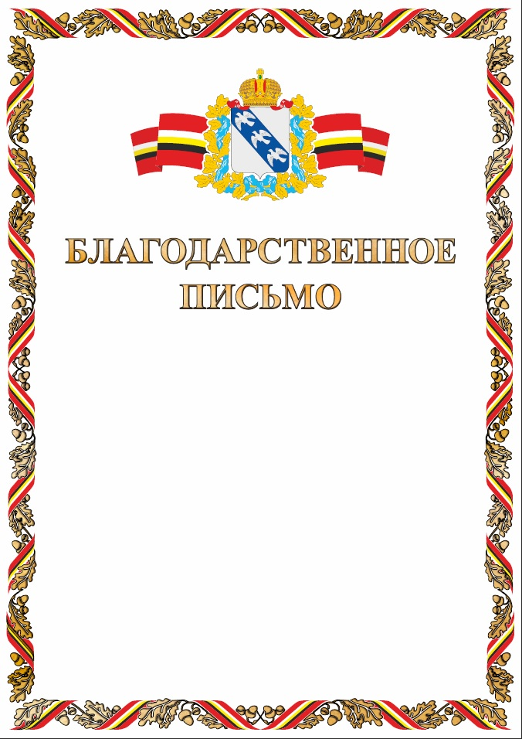».

«УТВЕРЖДЕН
постановлением Губернатора Курской области
от ______________№________
ОБРАЗЕЦ
БЛАГОДАРНОСТВЕННОГО ПИСЬМА
ГУБЕРНАТОРА КУРСКОЙ ОБЛАСТИ
(для коллективов, формат А3)


